Творческий долгосрочный проект «Моя малая Родина».

Руководитель: Покровская Ольга Ивановна,
воспитатель ГБОУ СО
«Красноуфимская школа-интернат», 1 к.к.

Мой поселок родной
Лишь частичка огромной России,
В нем без края простерлись
Луга, и поля, и леса.
И, вздымая вершины,
Красавцы-дубы вековые
Так влюблено в его голубые
Глядят небеса.

Патриотическое воспитание на всем протяжении российской истории находится в поле зрения государства, приобретая особое значение в периоды внутренних и международных кризисов. Современная реальность изобилует вызовами, эффективно противостоять которым может только сплоченное российское общество, построенное на традиционных духовно-нравственных ценностях, объединяющее социально активных граждан со зрелым гражданским самосознанием, которые осознанно включены в жизнь и развитие своей страны.
На формирование гражданской позиции и патриотического сознания у обучающихся с умственной отсталостью в воспитательном процессе влияет чётко выстроенная работа воспитателя, при реализации которой используются современные продуктивные технологии. Одной из наиболее эффективных практик в этом направлении является использование проектной деятельности.
Ниже представлен проект, направленный на воспитание патриотических чувств, любви к своей малой Родине у обучающихся с умственной отсталостью.
Тип проекта: Исследовательски-творческий.
Сроки реализации: долгосрочный, рассчитан на 3 месяца.
Вид проекта: групповой.
Участники проекта: воспитатель (Покровская О.И., дети воспитательской группы №2.)
Проблема: отсутствие познавательного интереса к истории и культурного наследия родного края, низкий уровень знаний о традициях, обычаях родного края.
Малая Родина, это там, где ты родился, вырос, провел детские, юношеские годы, многие редко вспоминают свою малую родину, зачастую не зная истории происхождения ни своей семьи, не места, где родился. Воспитание полноценного гражданина, любящего свою страну, патриота своей страны невозможно без знания истории и традиций своей малой Родины, поэтому необходимо вызвать у обучающихся интерес к истории возникновения сел, деревень в которых они живут. В этом и заключается актуальность проекта.
Цель проекта: Создание условии для воспитания патриотических чувств любви к своей малой Родине через проектно-исследовательскую, творческую деятельность: создание альбома «Моя малая Родина».
Задачи:
- поиск и сбор информации о малой Родине каждого обучающегося;
- систематизировать материал и знания о малой Родине каждого обучающегося;
- развивать исследовательские и коммуникативные навыки обучающихся;
- формировать умения поиска, сбора, анализа информации;
- воспитывать любовь к своей малой Родине, через проектно-исследовательскую деятельность.
- создать альбом «Моя малая Родина».
- корригировать психо-эмоциональное состояние обучающихся в процессе работы над проектом.
Для успешной достижения цели: Создание условии для воспитания патриотических чувств любви к своей малой Родине через проектно-исследовательскую, творческую деятельность: создание альбома «Моя малая Родина».
Необходимо решить следующие задачи:
-поиск и сбор информации о малой Родине каждого обучающегося;
- систематизация материала, знаний о малой Родине каждого обучающегося;
-Создание альбома «Моя малая Родина»
Для решения задач и создание альбома были выработаны следующие этапы и алгоритм работы над проектом.
1 этап- сбор информации в различных информационных источниках о истории сел, деревень в которых проживают воспитанники.
2 этап- систематизация информации по следующему принципу:
3 этап- создание альбома «Моя малая Родина»
4 этап-презентация альбома «Моя малая Родина» на воспитательском часе в форме пресс-конференции, альбом передан в школьную библиотеку.
Описание работы над проектом:
1 этап задача:
- поиск и сбор информации о малой Родине каждого обучающегося;
Для решения этой задачи, мы начали поиск информации в интерне, так же обучающимся было дано задание узнать у родителей информацию о истории происхождения села, деревни, традиции села, ремесла которыми славился населенный пункт. Нашли информацию о селах, деревнях в которых проживают обучающиеся, обратились за помощью в поиске информации к сотрудникам краеведческого музея города Красноуфимска. Посещение музея в г.Красноуфимске. Информации собрали очень много.
2 этап: следующей задачей было отбор и систематизация нужной информации по определенному алгоритму:
Год основания села, деревни.
Кем было основано село, деревня.
Каких национальностей проживают люди в селе, деревне.
Традиции.
Ремесла.
Достопримечательности.
Отредактировали всю информацию, приступили к созданию альбома «Моя малая Родина».
3 этап: создание альбома «Моя малая Родина»; сложность этого этапа заключалась в необходимости освоения компьютерной программы с помощью, которой можно создать альбом в необходимом формате. Нашли необходимую программу C:\Program Files\FotoCOLLAGE, создали альбом.
4 этап: В форме пресс-конференции на воспитательском часе просмотр, обсуждение презентации альбома «Моя малая Родина», мы решили, что альбом будет передан в школьную библиотеку, с целью создания цикла альбомов о малой Родине для повышения уровня познавательного интереса обучающихся к истории и культурного наследия родного края, и для воспитания патриотических чувств любви к своей малой Родине
Фото отчет:
1, 2 этапы: сбор и отбор еобходимой информации.

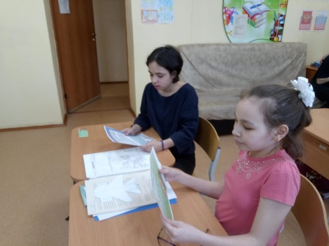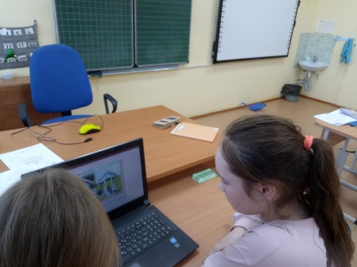
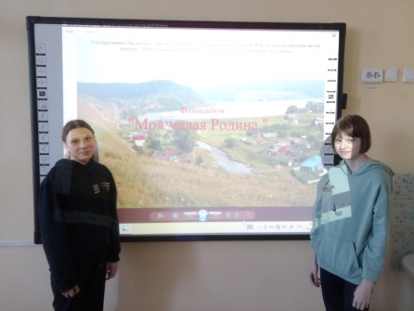
4 этап: прессконференция.

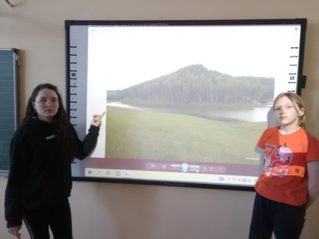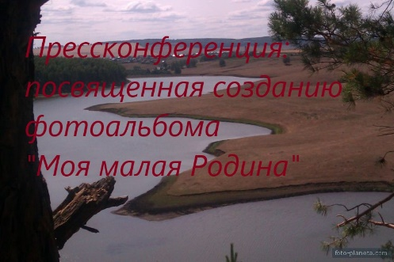

Обложка альбома

